**Analisis Kebutuhan Perencanaan Proyek Web: Website Kebab dengan Laravel**

**1. Ringkasan Eksekutif**

* Deskripsi: Pengembangan website kebab menggunakan Laravel framework
* Tujuan: Meningkatkan visibilitas online, memfasilitasi pemesanan online, dan meningkatkan engagement pelanggan
* Manfaat: Peningkatan penjualan, efisiensi operasional, dan peningkatan loyalitas pelanggan

**2. Latar Belakang Proyek**

* Konteks: Meningkatnya permintaan untuk pemesanan makanan online dan kebutuhan akan presence digital yang kuat
* Masalah: Keterbatasan sistem pemesanan manual dan kurangnya platform digital untuk interaksi dengan pelanggan
* Peluang: Memanfaatkan teknologi web modern untuk meningkatkan jangkauan pasar dan efisiensi operasional

**3. Tujuan dan Sasaran**

* Tujuan Bisnis: Meningkatkan penjualan online sebesar 25% dalam 6 bulan pertama
* Tujuan Teknis: Mengembangkan platform yang dapat menangani 500 pesanan concurrent
* KPI: Jumlah pesanan online harian, tingkat konversi pengunjung, rating kepuasan pelanggan

**4. Ruang Lingkup Proyek**

* Fitur Utama: Katalog menu online, keranjang pemesanan, sistem pemesanan, sistem pengelolaan data.
* Batasan: Tidak termasuk sistem manajemen inventori atau integrasi POS
* Asumsi: memiliki koneksi internet yang stabil untuk mengelola pesanan

**5. Analisis Stakeholder**

* Stakeholder: Pelanggan, Pemilik Restoran
* Peran: Pelanggan sebagai pengguna utama, Pemilik sebagai admin sistem
* Ekspektasi: Interface yang user-friendly, proses pemesanan yang cepat

**6. Kebutuhan Fungsional**

1. Fitur: Registrasi dan Autentikasi Pengguna
   * User Story: "Sebagai pelanggan, saya ingin dapat membuat akun dan login agar bisa melakukan pemesanan item."
   * Kriteria Penerimaan:
     + Pengguna dapat mendaftar menggunakan email atau akun Google
     + Sistem mengirimkan email verifikasi setelah pendaftaran
     + Pengguna dapat login menggunakan kredensial mereka
   * Implementasi Laravel:
     + Menggunakan Laravel Breeze untuk autentikasi
     + Implementasi OAuth (Open Authorization) untuk login dengan Google
2. Fitur: Katalog Menu dan Pemesanan
   * User Story: "Sebagai pelanggan, saya ingin melihat menu kebab dan melakukan pemesanan online."
   * Kriteria Penerimaan:
     + Menu ditampilkan dengan gambar, rating, deskripsi, dan harga
   * Implementasi Laravel:
     + Menggunakan Eloquent ORM untuk model Menu dan Order
     + Blade templates untuk menampilkan menu dan form pemesanan
3. Fitur: Dashboard Admin
   * User Story: "Sebagai pemilik restoran, saya ingin memiliki dashboard untuk mengelola menu dan mengelola data pelanggan."
   * Kriteria Penerimaan:
     + Admin dapat menambah, mengedit, dan menghapus item menu
     + Admin dapat melihat dan mengelola data pelanggan
   * Implementasi Laravel:
     + Laravel's authorization (Gates dan Policies) untuk akses admin
     + Laravel Livewire untuk real-time updates pada dashboard
     + Integration dengan library chart.js untuk visualisasi data

**7. Kebutuhan Non-Fungsional**

* Performa: Waktu respon server < 200ms untuk 95% request
* Skalabilitas: Mampu menangani hingga 1000 concurrent users
* Keamanan: Implementasi HTTPS, perlindungan terhadap CSRF, XSS, dan SQL Injection
* Kompatibilitas: Responsive design untuk desktop dan mobile devices

**8. Arsitektur Sistem**

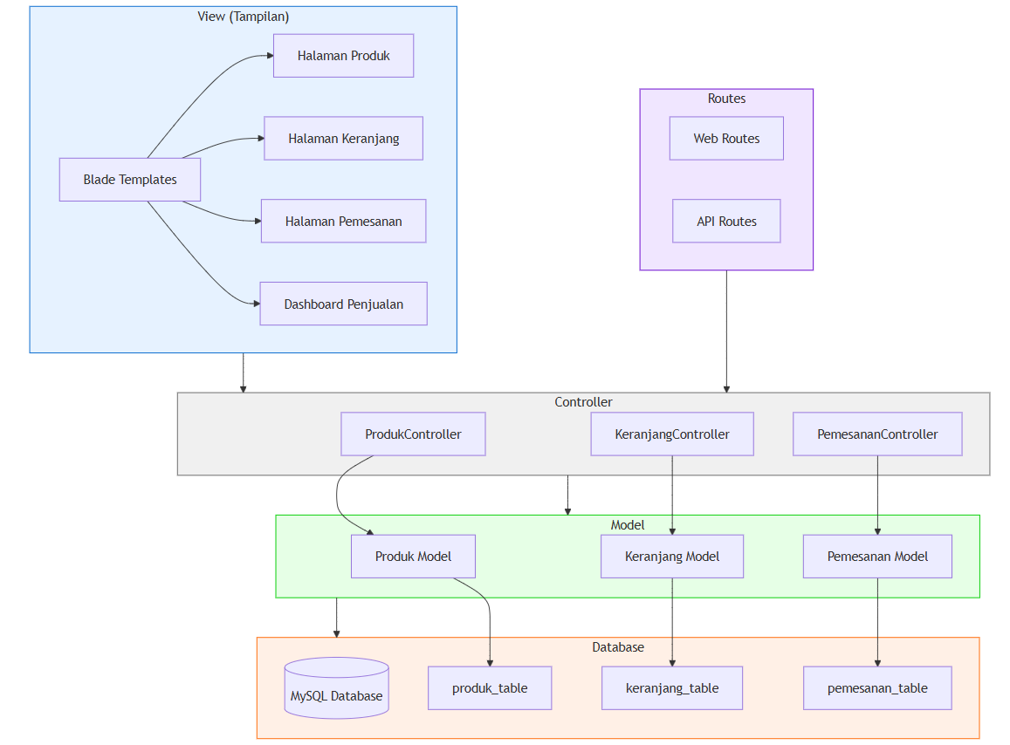

* Framework: Laravel 10.x/11.x
* Database: MySQL 8.0

**9. Desain User Interface**

* Framework CSS: Tailwind CSS
* Komponen: Menggunakan Laravel Blade components
* Wireframes: Dashboard login pengguna, Halaman menu kebab
* Pedoman: Kombinasi warna oranye cerah dengan gaya font sans-serif unik
* Responsivitas: Desain responsive untuk desktop, tablet

**10. Teknologi dan Stack**

* Frontend: Laravel dengan php MVC
* Backend: Laravel dengan php-based framework
* Database: MySQL
* Tools : Git, Figma

**11. Kebutuhan Data**

* Model Data: Entitas utama – User, Menu, Order
* Sumber Data: Input manual admin untuk menambah menu, Input pelanggan untuk pemesanan
* Migrasi: Menggunakan Laravel Migrations untuk version control schema

**12. Keamanan dan Privasi**

* Authentication: Laravel Sanctum untuk API authentication
* Compliance: GDPR compliance untuk data pelanggan
* Akses: Role-based access control (RBAC)

**13. Pengujian dan Quality Assurance**

* Strategi: Unit testing, Feature testing, Browser testing
* Jenis Pengujian: Functional testing, Performance testing, Security testing
* Coverage Target: Minimum 80% code coverage

**14. Deployment dan Maintenance**

* Deployment: Zero-downtime deployment menggunakan Envoyer
* Hosting: Laravel Forge untuk server provisioning dan management
* Maintenance: Pembaruan keamanan bulanan, backup harian

**15. Timeline dan Milestones**

* Durasi Proyek: 3 bulan pengembangan
* Milestone 1 (Bulan 1): Setup proyek, desain UI/UX, implementasi autentikasi
* Milestone 2 (Bulan 2): Katalog menu, sistem pemesanan, dashboard admin
* Milestone 3 (Bulan 3): Testing, optimisasi, dan deployment

**16. Anggaran dan Sumber Daya**

* Anggaran: $30,000
* Tim: 1 Senior Laravel Developer, 1 UI/UX Designer, 1 Project Manager
* Software: PhpStorm licenses, Figma untuk design, Laravel Forge subscription

**17. Risiko dan Mitigasi**

* Risiko: Kerentanan terhadap serangan keamanan
* Mitigasi: Implementasi fitur keamanan Laravel seperti sanctum untuk autentikasi API

**18. Metrik Kesuksesan**

* Waktu respons halaman utama dan menu < 2 detik di 95% permintaan
* Mendapatkan rata-rata nilai kepuasan pelanggan minimal 4,5/5 setelah setiap transaksi

**19. Dokumentasi**

* Teknis: API documentation, system architecture document
* Pengguna: User manual
* Proses: Dokumentasi diperbarui setiap sprint

**20. Penutup**

* Ringkasan: Aplikasi pemesanan kebab berbasis web ini dirancang untuk memberikan pengalaman yang mudah dan efisien bagi pelanggan dan pengelola restoran. Dengan menggunakan Laravel, aplikasi ini menawarkan fitur pemesanan yang lengkap, antarmuka yang user-friendly, dan manajemen pesanan yang efektif
* Langkah Selanjutnya: Memulai **sprint pertama** untuk pengembangan fitur-fitur utama aplikasi

**Lampiran**

* Glossary: API (Application Programming Interface), CRUD (Create, Read, Update, Delete)
* Referensi: Standar IEEE untuk Software Requirements Specification
* Hasil Survei: [Ringkasan hasil survei kebutuhan pelanggan kebab]